**METODOLOGÍA UTILIZADA POR ESTA DEPENDENCIA PARA REALIZAR LAS PROYECCIONES DE LOS SERVICIOS (CANTIDADES OPERATIVAS) DE LAS MEDIDAS DE PROTECCIÓN.**

Con respecto a los métodos de proyecciones, la Subdirección de Protección realizó pruebas con los siguiente tres (3) métodos:

1. Crecimiento Anual Promedio
2. Tasa de Crecimiento Anual Compuesto
3. Tasa de Crecimiento Poblacional Compuesto.

Ejemplo Gráfico con las fórmulas.

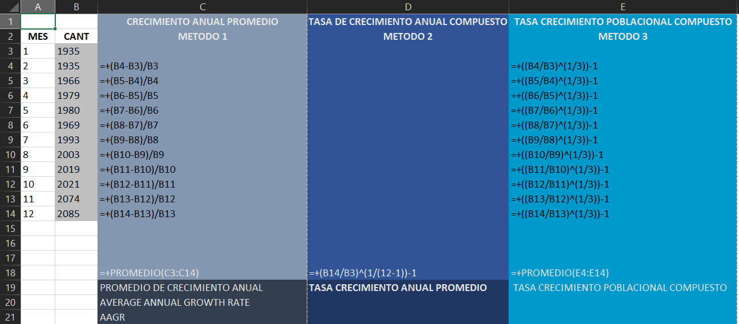

Fuente: Subdirección de Protección.

Teniendo en cuenta la dinámica del programa y las pruebas que se realizaron en los años anteriores de los métodos anteriormente relacionados y como mecanismo que ha sido evidenciado por lo entes de control sin observaciones, esta dependencia ha adoptado el número 3 dada la precisión del método estadístico, además de contar con los datos suficientes que han permitido una mayor exactitud en la planeación de la gestión durante los últimos tres años con respecto a las proyecciones de la cantidad de vehículos, personas de protección y días de servicio, entre las demás medidas de protección.

El método se explica a continuación con un ejemplo:

***Ejemplo:*** Tasa de crecimiento de la población total utilizando la fórmula de Crecimiento Poblacional Compuesto.

Para encontrar la tasa de crecimiento de la población total se puede utilizar la **fórmula de Crecimiento Poblacional Compuesto Pt = P0 (1 + r) t**. En la solución anterior del caso se obtuvo la población total después de 25 años (10,659,132), y se conoce además la población total inicial (6,370,000).

Datos:

P0 = 6,370,000, P25 = 10,659,132, t = 25 años, r =?            tasa de crecimiento de la población total.

Solución:

Pt = P0 (1 + r) ^ t _ _ _ _ _ _ _ _ _ _ _ _ aplicando la fórmula para el caso específico se tiene que,

P25 = P0 (1 + r ) ^ 25_ _ _ _ _ _ _ _ _ _ _despejando el factor (1 + r )25 queda la ecuación,

(1 + r ) ^25 = P25 / P0_ _ _ _ _ _ _ _ _ _ sustituyendo P25 y P0 por sus respectivos valores se tiene,

(1 + r ) ^25 = 10,659,132 / 6,370,000

(1 + r ) ^25 = 1.6733_ _ _ _ _ _ _ _ _ _ _ elevando ambos miembros de la ecuación a la 1/25 se obtiene,

1 + r = (1.6733 ) ^(1 / 25)

1 + r = 1.0208_ _ _ _ _ _ _ _ _ _ _ _ _ _el 1 pasa restando y nos queda la ecuación,

r = 1.0208 – 1

r = 0.0208

La tasa de crecimiento de la población total es de 2.08% anual.

Para la labor de proyectar los servicios requeridos en el cumplimiento de la misionalidad de la Subdirección de Protección, la cual es gestionar las medidas necesarias para suministrar la protección ordenada en los Actos Administrativos, el equipo laboral de Equipo Gestión de Calidad y Control de la Información utiliza el método de proyección “Crecimiento Poblacional Compuesto”.

Conforme con los resultados analizados mediante Dash Boards de control realizados por esta Subdirección, hemos podido concluir que el método utilizado con periodo de n= 3 meses ha sido el más funcional y nos ha permitido generar proyecciones que han tenido un porcentaje de precisión bastante elevado y la formula utilizada al final sería:

***Tasa de Crecimiento (r): (Dato último mes (Pt) / Dato mes anterior (P0)) ^(1/Periodo “3 meses” (t))-1***

Al final se promedian los valores de los último 3 meses.

Por último, es importante mencionar que esta Subdirección únicamente realiza la proyección de cantidades operativas para las medidas de protección, el costo es aportado por la Secretaría General según las correspondientes variables.

Reiteramos nuestra disposición frente a los requerimientos, sugerencias e inquietudes que pueda manifestar, esperando que la información suministrada sea la pertinente.